LISTA 1
PROJETO ENEM/UERJ

Rio de Janeiro, ________ de _____________________________ de 2021.

MATÉRIA: | MATEMÁTICA |  | PROF.(A).: | Emanuel Jaconiano |  | SÉRIE: | 3ª EM

ALUNO(A): |  |  | TURMA: | 3ª EM / PV |  | TURNO:

1) A figura ilustra um bloco retangular de madeira com dimensões 12cm, 20cm e 24cm.
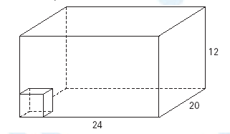
Queremos cortá-lo segundo planos paralelos às suas faces, de modo a obtermos cubos iguais, sem haver sobra de material. Se os cubos obtidos devem ter as arestas com a maior medida possível, quantos cubos obteremos com esses cortes?
A) 48
B) 60
C) 72
D) 86
E) 90

2) Foi feita uma pesquisa com 1800 pessoas sobre suas preferências em relação a três candidatos, A, B e C, à prefeitura de uma cidade. Cada pessoa optou por um único candidato, ou então votou em branco (b). Com os dados obtidos, construiu-se o diagrama de setores abaixo.
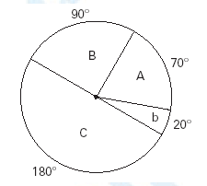
Quantas pessoas optaram pelo voto em branco?
A) 200
B) 175
C) 125
D) 100
E) 75

3)
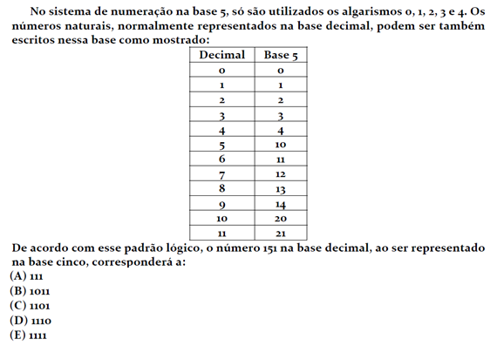
4) No esquema seguinte têm-se indicadas as operações que devem ser sucessivamente efetuadas, a partir de um número x, a fim de obter-se como resultado final o número 12.
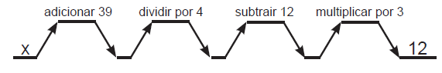
É verdade que o número x é:
(A) primo
(B) par
(C) divisível por 3
(D) múltiplo de 7
(E) quadrado perfeito

5) Segundo o Censo do IBGE no ano 1996, 81% dos brasileiros possuíam televisão, 75% possuíam geladeira e 8% não tinham TV nem geladeira. Qual o total de brasileiros que possuíam apenas televisão?
A) 15%
B) 16%
C) 17%
D) 18%
E) 19%

6) Um certo planeta possui dois satélites naturais: Lua A e Lua B; o planeta gira em torno do sol e os satélites em torno do planeta, de forma que os alinhamentos:
Sol - planeta - Lua A ocorre a cada 18 anos e
Sol - planeta - Lua B ocorre a cada 48 anos.
Se hoje ocorrer o alinhamento Sol - planeta - Lua A - Lua B, então o fenômeno se repetirá daqui á:
a) 48 anos
b) 66 anos
c) 96 anos
d) 144 anos
e) 860 anos

7) A razão entre a massa e o volume de uma substância, ou seja, a sua massa específica, depende da temperatura. A seguir, são apresentadas as curvas aproximadas da massa em função do volume para o álcool e para o ferro, ambos à temperatura de 0º C.
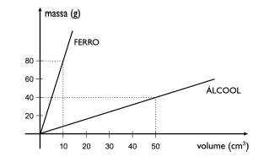
Considere ρ_{F} a massa específica do ferro e ρ_{A} a massa específica do álcool.
De acordo com o gráfico, a razão ρ_{F} / ρ_{A} é igual a:
(A) 4
(B) 8
(C) 10
(D) 20

8) A velocidade angular W de um móvel é inversamente proporcional ao tempo T e pode ser representada pelo gráfico abaixo.
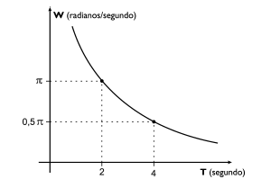
Quando W é igual a 0,8π rad/s, T, em segundos, corresponde a:
(A) 2,1
(B) 2,3
(C) 2,5
(D) 2,7
(E) 2,9

10) Em um ginásio de esportes, uma quadra retangular está situada no interior de uma pista de corridas circular, como mostra a figura.

A área interior à pista, excedente à da quadra retangular, em é:
a)
b)
c)
d)
e)

11) Para capinar um terreno circular plano, de raio uma máquina gasta 5 horas. Quantas horas gastará essa máquina para capinar um terreno em iguais condições com de raio?
a)
b)
c)
d)
e)

